**Рекомендации учителя-логопеда**

**воспитателям группы компенсирующей направленности**

**в летний период (*подборка игр и упражнений*)**

На прогулке игры и упражнения могут проводиться индивидуально или объединяя детей в малые подгруппы по дефекту речи.

**Игра «Слоговые дорожки».**

Цель игры:

1.автоматизация звука в слогах различной слоговой структуры (СГ, ГС, ГСГ);

2.развитие мелкой моторики.

Оборудование: песочница.

Ход игры: Педагог и ребёнок сидят в песочнице. Ребёнок рисует на песке круги пальчиком, проговаривая заданные слоги или слова.

**Игра «Шишка».**

Цель игры:

1.автоматизация звука в слогах, словах;

2.развитие мелкой моторики.

Оборудование: шишка (или шарик от пинг-понга, мячик).

Ход игры: Педагог и ребёнок сидят на скамейке. Ребёнок произносит слоги или слова, перекладывая из руки в руку шишку или мячик.

**Игра «Заборчик».**

Цель игры:

1.автоматизация звука в слогах, словах;

2.развитие мелкой моторики;

3.развитие графических навыков.

Оборудование: цветные мелки.

Ход игры: Ребёнок рисует на асфальте вертикальные палочки с одновременным проговариванием слогов или слов.

**Игра «Счеты»**

Цель игры:

1.автоматизация звука в слогах, словах;

2.развитие мелкой моторики;

3.развитие тактильного восприятия.

Оборудование: камешки.

Ход игры: Педагог и ребёнок сидят на скамейке за столом. Ребёнок повторяет за логопедом слова и одновременно перекладывает камешки слева-направо.

**Игра «Дорожки».**

Цель игры:

1.автоматизация звука в слогах, словах;

2.развитие мелкой моторики;

3.развитие графических навыков.

Оборудование: песочница.

Ход игры: Педагог и ребёнок сидят в песочнице. Ребёнок рисует на песке поочередно вертикальные и горизонтальные палочки с одновременным проговариванием слов.

**Игра «Горка».**

Цель игры:

1.автоматизация звука в слогах, словах;

2.развитие фонематического анализа;

3.развитие мелкой моторики;

4.развитие тактильного восприятия.

Оборудование: песочница.

Ход игры: Педагог и ребёнок сидят в песочнице. Ребёнок выбирает из лежащих или наполовину закопанными в песке игрушек игрушку с заданным звуком и, набрав песок в ладошку, засыпает её, произнося название игрушки.

**Игра «Художник».**

Цель игры:

1.автоматизация звука в слогах, словах;

2.развитие зрительно-моторнрй координации;

3.развитие графических навыков.

Оборудование: цветные мелки.

Ход игры: Педагог предлагает ребёнку заштриховать нарисованные на асфальте фигуры в заданном направлении. Ребёнок заштриховывает фигуру, повторяя за логопедом слова.

**Игра «Бусы».**

Цель игры:

1.автоматизация звука в слогах или словах;

2.развитие мелкой моторики.

Оборудование: бусы.

Ход игры: Педагог и ребёнок сидят на скамейке. Ребёнок перебирает крупные бусины, нанизанные на леску, проговаривая речевой материал.

**Игра «Волшебная веревочка».**

Цель игры:

1.автоматизация звука в предложениях, чистоговорках;

2.развитие мелкой моторики.

Оборудование: верёвочка или ленточка.

Ход игры: Педагог и ребёнок сидят на скамейке. Ребёнок наматывает верёвочку (ленточку) на пальчик, проговаривая предложения, чистоговорки.

**Игра «Улиточка».**

Цель игры:

1.автоматизация звука в предложениях;

2. развитие мелкой моторики;

3.развитие зрительной координации.

Оборудование: рисунок улитки.

Ход игры: Педагог и ребёнок сидят на скамейке за столом. Ребёнок проговаривает предложения, проводя пальчиком по спирали – домику улитки.

**Игра «Лабиринт».**

Цель игры:

1.автоматизация звука в предложениях, чистоговорках;

2. развитие мелкой моторики;

3.развитие зрительной координации.

Оборудование: нарисованный на асфальте лабиринт, цветные мелки.

Ход игры: По нарисованному лабиринту ребёнок проводит дорожку мелом, проговаривая предложения, чистоговорки.

Очень полезны для развития детей с нарушениями речи игры с мячом. Мяч помогает разнообразить коррекционную работу, активизирует мелкую и общую моторику, ориентировку в пространстве, внимание, нормализует поведение гиперактивных детей.

Трудно переоценить роль мяча в физическом развитии детей. Прогулка - очень удачное место как для индивидуаль­ных игр с мячом, так и для коллективных: ничто не стесняет движений, отсутствует боязнь что-то разбить или кого-то толк­нуть. Цель этих игр определяет педагог.

Например, для закрепления правильного произношения гласных, выделения их из ряда других звуков удобна **игра «Гласный звук услышат ушки».** Педагог называет ряд зву­ков, а дети подбрасывают мяч, когда услышат гласный.

Для различения гласных и согласных звуков на прогулке проводится **игра «Разноцветные мячики»**. Красный - гласный, синий — согласный.

Активизирует словарь детей, развивает фонематические представления **игра «Звуковая цепочка».** Первое слово гово­рит педагог и передает мяч ребенку. Конечный звук пре­дыдущего слова — это начальный звук нового.

**Игры с мячом,**

**направленные на развитие мелкой моторики**

Комплекс **«Разминка»** для развития мелкой моторики, с использованием небольших мячиков или шариков «Су-Джок». Они легко помещаются в ладошки детей, не выскальзывают из рук.

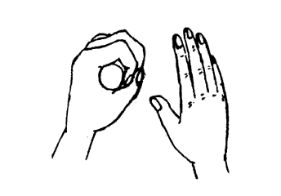

*Мячик сильно посжимаю И ладошку поменяю.*

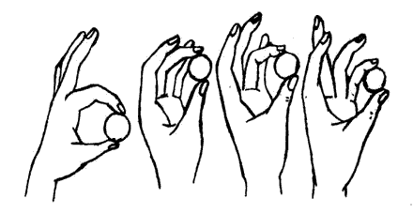

*«Здравствуй, мой любимый мячик!»*

*- Скажет утром каждый пальчик.*

*Крепко мячик обнимает, никуда не выпускает.*

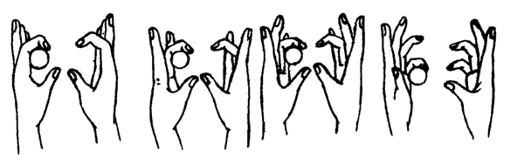 *Только брату отдает: брат у брата мяч берет.*

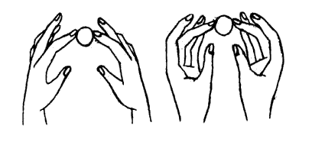

*Два козленка мяч бодали*

*И другим козлятам дали.*

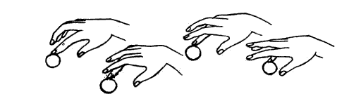

*По столу круги катаю,*

*Из-под рук не выпускаю.*

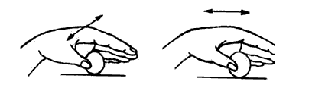

*Взад – вперед его качу*

*Вправо-влево – как хочу.*

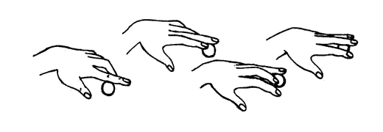

*Танцевать умеет танец*

*На мяче мой каждый палец.*

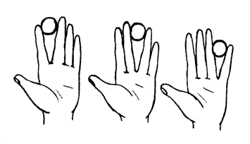

*Мячик пальцем разминаю,*

*Вдоль по пальцам мяч гоняю.*

*Мячик мой не отдыхает –*

*Между пальцами гуляет.*

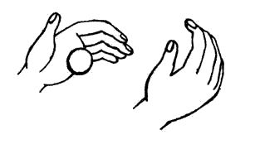

*Поиграю я в футбол*

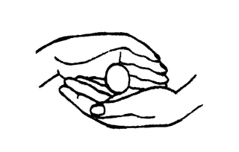*И забью в ладошку гол.*

*Сверху левой, снизу правой –*

*Я его катаю браво.*

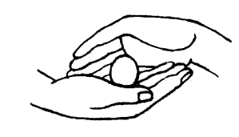

*Поверну, а ты проверь –*

*Сверху правая теперь!*

**Игры с мячом,**

**направленные на развитие ориентировки в пространстве**

**Комплекс *«Фокусник»***

Рекомендуется проводить после комплекса «Разминка».

Дети с недостатками произношения часто совершают ошибки в использовании предлогов.

Непринужденная игра поможет им научиться правильно употреблять предлоги, совмещая это занятие с упражнениями для развития мелкой моторики.

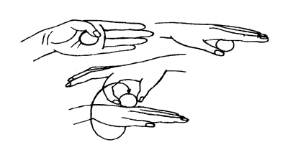 *Ловко мячиком играем*

*И предлоги называем.*

*За рукой и под рукой,*

*Из – под кисти на покой.*

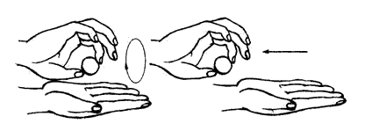*Над рукою мяч кружит,*

*От нее теперь бежит.*

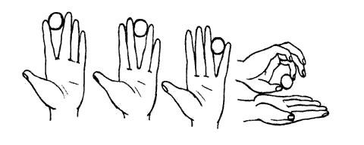

*Между пальцев подержу*

*И в ладошку положу.*

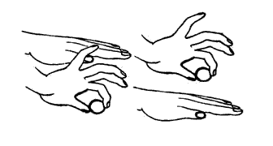*Из руки его достану,*

*Справа, слева ставить стану.*

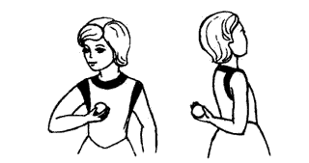

*Перед грудью пронесу,*

*Сзади спрячу, потрясу.*

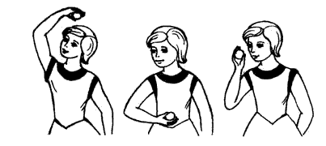

*Из – за спинки выну мячик,*

*Возле ног моих поскачет.*

*Подержу вверху, внизу,*

*Мимо носа пронесу.*

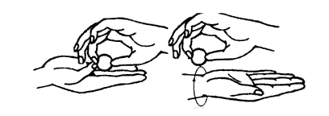

*Мяч снаружи, мяч внутри,*

*По руке качу – смотри!*

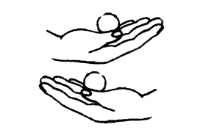*Вдоль ладони, через палец*

*И вокруг запястья танец.*

*Мяч с одной рукой играет*

*И к другой перебегает.*

*Дружит мяч с моей рукой –*

*Вот я фокусник, какой!*

***Игра «Вратарь»***

***Цель:*** закрепление ориентированности ребенка в правой и левой сторонах, развитие быстроты реакции, точности движения.

***Ход игры:***

Взрослый бросает мяч ребенку, одновременно предупреждая ребенка, куда должен лететь мяч. Ребенок должен сделать вратарское движение в заданном направлении.

Ребенок: *Вратарем зовусь не зря:*

*Мяч всегда поймаю я.*

Педагог: *Раз, два, три –*

*Справа (слева, прямо) мяч,*

*смотри!*

***Игра «Вправо, влево прокати, только мяч не упусти»***

***Цель:*** закрепление ориентированности ребенка в правой и левой сторонах пространства, развитие ручной моторики.

***Оборудование:*** маленькие мячики или шарики.

***Ход игры:***

Дети садятся на корточки в форме круга. Мяч прокатывается от одного ребенка к другому по инструкции педагога: «Саша, кати мяч влево (к Диме). Кати мяч вправо (к Оле). Куда надо катить мяч, чтобы он попал к Лене?» Важно удержать мяч на столе.

***Игра «Мячик прыгает ко мне – по груди и по спине»***

***Цель:*** закрепление ориентированности ребенка в собственном теле и в пространстве (справа – слева, впереди – сзади), закрепление употребления предлогов.

***Оборудование:*** мячи сделанные из ткани, теннисные мячи.

***Ход игры:***

Дети выполняют задания по инструкции логопеда.

Педагог:

*В правую руку свой мячик возьми,*

*Над головою его подними*

*И перед грудью его подержи.*

*К левой ступне не спеша, положи.*

*За спину спрячь и затылка коснись.*

*Руку смени и другим улыбнись.*

*Правого плечика мячик коснется*

*И ненадолго за спину вернется.*

*С голени правой да к левой ступне,*

*Да на живот – не запутаться б мне.*

***Игра «Попади в ворота»***

***Цель:*** закрепление умения ориентирования (справа – слева, впереди – сзади, прямо), развитие моторики.

***Оборудование:*** мячи малой или средней величины, ворота, сделанные из кубиков.

***Ход игры:***

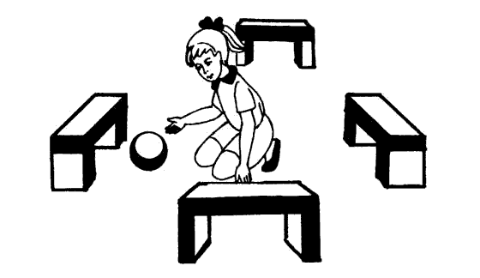По заданию педагога дети прокатывают мяч в ворота, которые расположены в разных направлениях (прямо, слева, справа, сзади ребенка).

Педагог: *От ворот - поворот*

*Вправо и наоборот*

***Игра «Если все мы встанем в круг, мяч тебе я брошу, друг»***

***Цель:*** закрепление умения ориентирования (справа – слева), развитие ловкости, внимания, словесного обозначения действия.

***Ход игры:***

Дети становятся в круг на некотором расстоянии друг от друга и перекидывают мяч, говоря при этом: «Мяч бросаю вправо, Лене. Лена, лови!», «Мяч бросаю влево, Саше. Саша, лови!»

***Игра «Справа, слева, впереди – в обруч точно попади»***

***Цель:*** закрепление умения ориентирования в пространстве (справа, слева), развитие моторики, ловкости, внимания, памяти, закрепление навыков счета.

***Оборудование:*** небольшие обручи двух цветов, мячи.

***Ход игры:***

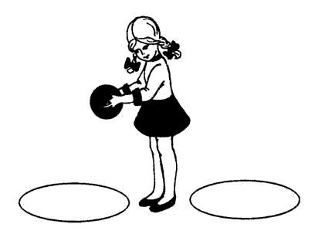Ребенок с мячом становится между двумя обручами разного цвета, лежащими на полу. Педагог предлагает ребенку следующие задания:

* Какой обруч находится слева (справа)?
* Стукни три раза мячом в левый обруч.
* Стукни четыре раза мячом в левый обруч.
* Стукни мячом два раза перед собой и четыре

раза в правый обруч.

* Стукни мячом три раза в левый обруч и четыре

раза перед собой.

***Игра «Вдоль цепочки из колец ходит ловкий молодец»***

***Цель игры:*** развитие ловкости, координации движений, ориентации в пространстве.

***Оборудование:*** дорожка из трех – пяти обручей, мячи.

***Ход игры:***

Дети выстраиваются в колонну напротив дорожки из обручей. Детям предлагается пройти дорожку, ударяя мячом в каждый обруч:

*Я вдоль обручей иду,*

*В каждый обруч попаду.*

Возможны варианты: начать с первого обруча; начать с последнего обруча; пройти дорожку туда и обратно; пройди дорожку, ударяя мячом справа (слева) от себя.

Усложнение: попади мячом во второй, в пятый обруч и т.д.

***Игра «Назови слово».***

Играть можно и группой и вдвоем. Для игры лучше использовать небольшой мяч.   
Местоимения. Один бросает мяч называет местоимение. Задача ловящего мяч назвать слово, соответствующее названному местоимению. Пример: она - картина; он - чемпион; оно - солнышко.

Усложненный вариант: ему - слону; ей - кукле, им - собакам; от нас (от них) - от девочек.

***Игра "Скажи наоборот"***

Бросаем мяч ребёнку и произносим слово. Ребенок, возвращая мяч, называет слово, противоположное по значению.   
Сейчас мы превратимся с тобой в упрямцев, которые делают всё наоборот. Я бросаю тебя мяч и называю слово, а ты говоришь наоборот. Например: темно, а наоборот - светло.

|  |  |  |
| --- | --- | --- |
| ДРУГ … ВРАГ  ДЕНЬ … НОЧЬ  РАДОСТЬ … ГРУСТЬ  ЖАРА … ХОЛОД  ЗЛО … ДОБРО  ПРАВДА … ЛОЖЬ | ХОРОШО … ПЛОХО  ТЯЖЕЛО … ЛЕГКО ВЫСОКО … НИЗКО  МОЖНО … НЕЛЬЗЯ  ТРУДНО … ЛЕГКО  БЫСТРО. .МЕДЛЕННО | ГОВОРИТЬ … МОЛЧАТЬ ПОКУПАТЬ ..ПРОДАВАТЬ  ПОДНИМАТЬ…ОПУСКАТЬ  БРОСАТЬ …ПОДНИМАТЬ  ПРЯТАТЬ … ИСКАТЬ  ЗАЖИГАТЬ … ТУШИТЬ |